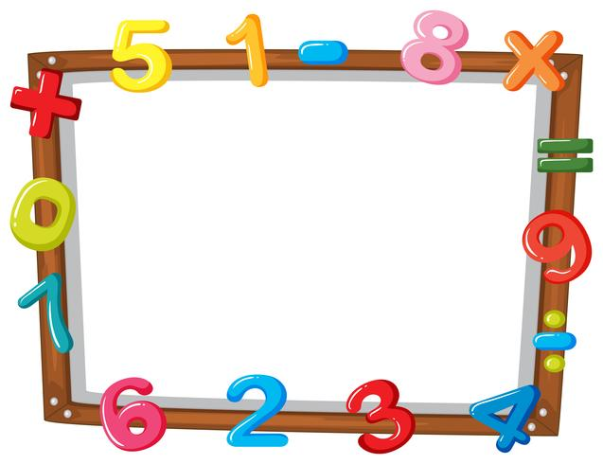

**Stærðfræði**

Hæfniviðmið

Þekkir tölurnar frá 0 - 20

0 - 20